中国植物病理学会第十二届青年学术

研讨会会议通知（第二轮）

各位先生/女士：

经中国植物病理学会批准，由中国植物病理学会青年委员会主办，山东农业大

学植物保护学院、山东植物病理学会共同承办“中国植物病理学会第十二届青年学术

研讨会”。现将有关事项通知如下： 一、会议主题：“青年植病工作者与科技创新”。

二、会议内容：专题报告、学术交流。 大会拟特邀报告专家名单（排名不分先后）：

彭友良，教授，中国农业大学； 孙文献，教授，中国农业大学； 康振生，教授，西北农林科技大学； 姜道宏，教授，华中农业大学； 张正光，教授，南京农业大学； 魏太云，教授，福建农林大学； 马忠华，教授，浙江大学； 刘文德，研究员，中国农业科学院植物保护研究所； 李向东，教授，山东农业大学。

三、会议时间和地点

- 会议时间：2015 年 10 月 22 日—24 日（22 日报到，23 日、24 日开会，25 日离会）。

- 会议地点：山东省泰安市丽景新天地酒店。

四、会务费

提前注册每位代表会务费 600 元，研究生每位 500 元；现场注册每位代表 800

元，研究生代表每位 700 元。由于前期处于学校暑假期间，很多老师和研究生未能

及时注册和投稿，现应大家要求，将提前注册截止日期延长至 2015 年 9 月 17 日。

欢迎大家积极注册和投稿。提前注册会议回执统一发送到 wuxuehong@cau.edu.cn

（吴学宏）、wanghaiguang@cau.edu.cn（王海光）和 yangj@cau.edu.cn（杨俊）。

五、食宿安排

食宿由会议统一安排，费用自理。

住宿费标准：双人间 300 元/间·天，大床房 300 元/间·天。

六、论文征集具体要求

- 论文内容：植物病理学研究与应用的新成果、新技术、新方法和新产品等，研究 论文、综述、简报和摘要均可。

- 本次会议论文集将由中国农业大学出版社正式出版，会上免费发送给注册过的参 会人员；论文或摘要版面费 100 元/页。论文征集截止日期为：2015 年 9 月 17 日，

逾期不予受理。论文撰写请参照《植物病理学报》格式。

3. 论文请用 Word 编辑，文责自负，通过电子邮件同时发送到 wuxuehong@cau.edu.cn （吴学宏）、wanghaiguang@cau.edu.cn（王海光）和 yangj@cau.edu.cn（杨俊）。

七、会议奖励

本次会议将评选 20 位优秀论文作者或优秀报告予以奖励，并发放奖励证书和奖

金，奖励条件如下：1. 对象：中级及以下职称或研究生；2. 经过专家评审，论文或

报告质量高。

八、联系方式

- 北京市海淀区圆明园西路 2 号中国农业大学植物病理学系（邮编：100193）

联系人：吴学宏，电话：010-62733545，13601272810，E-mail：wuxuehong@cau.edu.cn； 王海光，电话：010-62733877,13488685380，E-mail：wanghaiguang@cau.edu.cn；

  - 俊，电话: 010-62732541，15901545829，E-mail: yangj@cau.edu.cn。

- 山东农业大学植物保护学院（邮编：271018）

联系人：李向东，电话：0538-8242459，13181776583，E-mail：xdongli@sdau.edu.cn; 原雪峰，电话：13563821615，E-mail：snowpeak77@163.com; 田延平，电话：17605382258，E-mail：yanping.tian@sdau.edu.cn。

3. 注册和版面费缴纳银行账户： 联系人：邹菊华

地址：北京市圆明园西路 2 号，中国农业大学农学楼 243 室，邮编：100193

电话：010-62731025，13021240227；传真：010-62813785；

E-mail：office@cspp.org.cn

帐户名称：中国植物病理学会

开户行：北京银行万泉路支行

帐号：01091345900120105002561

中国植物病理学会青年委员会

2015 年 9 月 10 日

 |  |  |  |  |  |  |  | 回 | 执*
姓 | 名 |  |  |  |  | 性 别 |  |  | 职务/职称
单 | 位
联系地址 |  |  |  |  |  |  |  |  |  |  |  | 邮编
电 | 话 |  |  |  | 手 机 |  |  |  |  | E-mail
是否提 |  |  |  |  | 论 文 |  |  |  |  |  |  |  | 发言
交论文 |  |  |  |  | 题 目 |  |  |  |  |  |  |  | 题目
 | 住宿要求 |  |  | 双标间（ ） |  |  |  | 大床房（ ）

*回执通过电子邮件方式返回。

附：交通线路

1.从济南遥墙机场到泰安市丽景新天地酒店

乘济南机场-泰安直通车

（机场发车时间: 10:30，12:00，13:30，15:00，16:30，18:00，19:30，21:00），费用大约为 70 元，约 2 小时到

达泰安尊皇大酒店（原泰山大酒店），可打车（约 10 分钟，费用大约 7 元）前往泰安市丽景新天地酒店。

2.泰安高铁站到泰安市丽景新天地酒店：打车约 25 分钟到达，费用大约为 20 元。

3.泰山火车站到泰安市丽景新天地酒店：打车约 10 分钟到达，费用大约为 7 元。
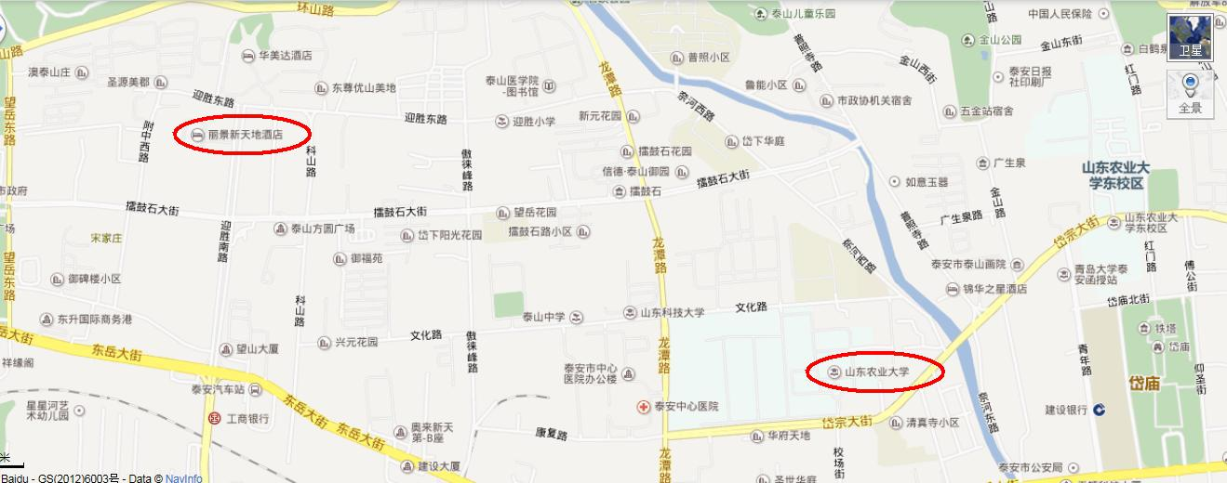
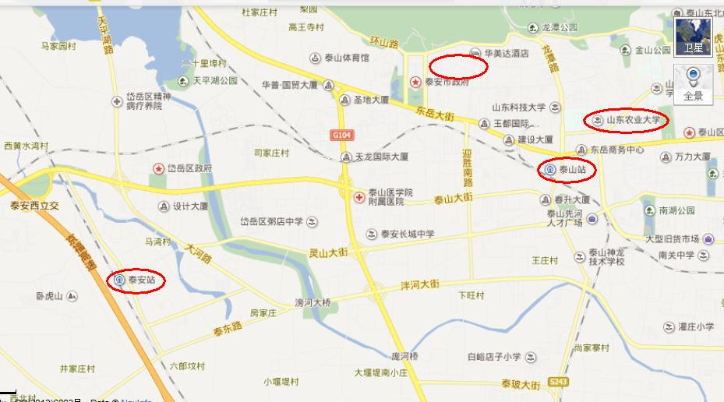

丽景新天地

注：

泰安站：高铁站；泰山站：老火车站

